«Διαχωρισμός μείγματος»

Μέθοδοι διαχωρισμού συστατικών μείγματος.
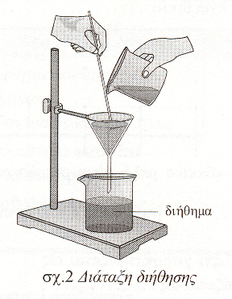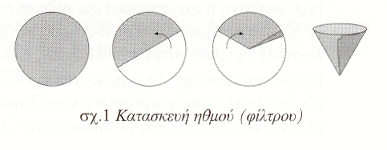α) Διήθηση׃με τη μέθοδο αυτή διαχωρίζονται κυρίως ετερογενή μείγματα που αποτελούνται από στερεό- υγρό, με απόχυση του μείγματος πάνω σε πορώδες / διηθητικό χαρτί(ηθμός).
β) Απόσταξη׃ με τη μέθοδο αυτή διαχωρίζονται μείγματα που περιέχουν ουσίες με διαφορετικό σημείο βρασμού.

ΘΕΜΑ Α. Να σχεδιάσετε και να πραγματοποιήσετε πείραμα για να προσδιορίσετε τη μάζα του αλατιού που περιέχεται σε ένα μείγμα
από αλάτι, νερό και άμμο.

Δίνονται׃
όργανα | υλικά
- Ορθοστάτης με δακτύλιο  - 1 ποτήρι ζέσης 250 mL  - Χωνί- χάρτινος ηθμός  - Λύχνος. Πλέγμα, τρίποδας  - Ζυγός  - Πλαστικό κουταλάκι, γυάλινη ράβδος  - Γυαλιά ασφαλείας | - Μείγμα άμμου-νερού-αλατιού

- Να συζητήσετε στην ομάδα σας και να σχεδιάσετε την πορεία που θα ακολουθήσετε προκειμένου να προσδιορίσετε τη μάζα του αλατιού που υπάρχει στο μείγμα άμμου-αλατιού-νερού.
- Να γράψετε τα βήματα/διαδικασία που θα ακολουθήσετε, αιτιολογώντας τις επιλογές σας. Να αναφέρετε τα όργανα και τις ουσίες που θα χρησιμοποιήσετε σε κάθε βήμα .
………………………………………………………………………………………………………………………………………………………………………………………………………………………………………………………………………………………………………………………………………………………………………………………………………………………………………………………………………………………………………………………………………………………………………………………………………………………………………………………………………………………………………………………………………………………………………………………………………………………………………………………………………………………………………………………………………………………………………………………………………………………………………………………………………………………………………………………………………………………………………………………………………………………………………………………………………………………………………………………………………………………………………………………………………………………………………………………………………………………………………………………………………………………………………………………………………………………………………………………………………………………………………………………………………………………………………………………………………………………………………………………………………………………………………………………………………………………………………………………………………………………………………………………………………………………………………………………………………………………………………………………………………………

- Να πραγματοποιήσετε το πείραμα που σχεδιάσατε.
- Να σημειώσετε τις μετρήσεις που πήρατε.
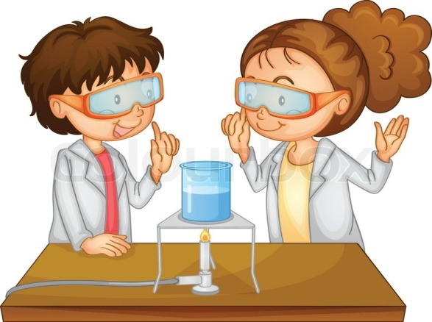ΠΡΟΣΟΧΗ! Φορέστε τα γυαλιά ασφαλείας πριν αρχίσετε το πείραμα. …………………………………………………………………………………………………………………………………………………………………………………………………………………………………………………………………………………………………………………………………………………………………………………………………………………………………………………………………………………………………………………………………………………………………………
Μάζα αλατιού στο μείγμα
«Ταυτοποίηση ουσιών»
Οι διάφορες χημικές ουσίες μπορούν να διακριθούν μεταξύ τους από τα διαφορετικά αποτελέσματα που δίνουν με κάποιο κοινό αντιδραστήριο. Τα αποτελέσματα αυτά πρέπει να είναι εμφανή. Τις περισσότερες φορές αφορούν σχηματισμό ιζήματος, έκλυση αερίου, χρωματική αλλαγή, διαλυτότητα.
ΑΕΡΙΑ: HCl, HBr, HI, H₂S, HCN, SO₂, CO₂, NH₃
ΙΖΗΜΑΤΑ: AgCl, AgBr, AgI, BaSO₄, CaSO₄, PbSO₄
Όλα τα ανθρακικά άλατα εκτός από K₂CO₃, Na₂CO₃, (NH₄)₂CO₃.
Όλα τα θειούχα άλατα εκτός από K₂S, Na₂S, (NH₄)₂S.
Όλα τα υδροξείδια των μετάλλων εκτός από KOH, NaOH, Ca(OH)₂, Ba(OH)₂

ΘΕΜΑ Β. Να σχεδιάσετε και να πραγματοποιήσετε πείραμα για να προσδιορίσετε το περιεχόμενο των φιαλιδίων Α,Β και Γ. Τα φιαλίδια περιέχουν Na₂CO₃, NaCl, και Na₂SO₄ όλα σε άγνωστη σειρά.

Δίνονται׃
Όργανα | Ουσίες
- Στήριγμα δοκιμαστικών σωλήνων  - Δοκιμαστικοί σωλήνες | δ.HCl  δ.BaCl₂  Φιαλίδια με διαλύματα ουσιών Α,Β και Γ

- Να συζητήσετε στην ομάδα σας και να σχεδιάσετε την πορεία που θα ακολουθήσετε προκειμένου να προσδιορίσετε το περιεχόμενο των φιαλιδίων Α,Β και Γ.
- Να γράψετε τα βήματα/διαδικασία που θα ακολουθήσετε, αιτιολογώντας τις επιλογές σας. Να αναφέρετε τις ουσίες που θα χρησιμοποιήσετε σε κάθε βήμα .
Να χρησιμοποιήσετε μικρές σχετικά ποσότητες αντιδραστηρίων.

………………………………………………………………………………………………………………………………………………………………………………………………………………………………………………………………………………………………………………………………………………………………………………………………………………………………………………………………………………………………………………………………………………………………………………………………………………………………………………………………………………………………………………………………………………………………………………………………………………………………………………………………………………………………………………………………………………………………………………………………………………………………………………………………………………………………………………………………………………………………………………………………………………………………………………………………………………………………………………………………………………………………………………………………………………………………………………………………………………………………………………………………………………………………………………………………………………………………………………………………………………………………………………………………………………………………………………………………………………………………………………………………………………………………………………………………………………………………………………………………………………………………………………………………………………………………………………………………………………………………………………………………………………………………………………………………………..
- Να πραγματοποιήσετε το πείραμα που σχεδιάσατε.
- Να γράψετε όλες τις χημικές εξισώσεις των αντιδράσεων που πραγματοποιήσατε, προσδιορίζοντας το αέριο ή το ίζημα που σας οδήγησε στην ταυτοποίηση του περιεχομένου των φιαλιδίων
………………………………………………………………………………………………………………………………………………………………………………………………………………………………………………………………………………………………………………………………………………………………………………………………………………………………………………………………………………………………………………………………………………………………………………………………………………………………………………………………………………………………………………………………………………………………………………………………………………………………………………………………………………………………………………………………………………………………………………………………………………………………………………………………………………………………………………………………………………………………………………………………………………………………………………………………………………………………………………………………………………………………………………………………..
- Να γράψετε τα συμπεράσματά σας:
Φιαλίδιο | Ουσία
Α
Β
Γ

Τα θέματα στηρίχθηκαν στην ιδέα και στην πρόταση του Σχολικού Συμβούλου κ.Μαυρόπουλου Μ.

